עם סיום משחקי הליגה הסתערו שחמטאינו על היבשת האירופית בהמוניהם והקיץ עודנו צעיר!

**ישראלים מצטיינים בליגה הצרפתית**

מאת יוחנן אפק

הליגה הצרפתית הראשונה ( הטופ 16), מן החזקות בעולם, התקיימה במרוכז בעיר שארטר ב 1- 11 ביוני. 16 קבוצות העל חולקו לשני בתי מוקדמות בני 8 קבוצות כל אחד אשר התמודדו ביניהן על 8 לוחות בשיטת ליגה. בתום שבוע שובצו 4 הראשונות משני בתי המוקדמות לגמר העליון וארבע הנותרות לגמר התחתון. כל קבוצה מתמודדת בגמר עם 4 קבוצות שלא פגשה במוקדמות ובסך הכל נערכו 11 סיבובים שבתומם דורגו הקבוצות והוכתרה האלופה. המנצחת היתה קבוצת אנסייר שצברה 29 נקודות והקדימה בהתרת השוויון את בישווילר אף היא עם 29 נקודות.

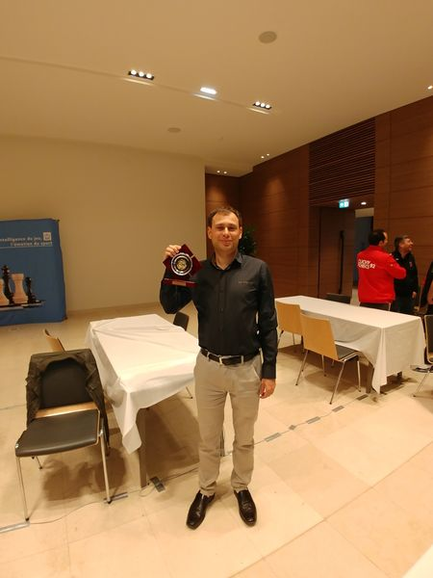

שחקן מצטיין יבגני פוסטני

המפגש בין האלופה וסגניתה הסתיים בשלב הגמר העליון בתוצאה 0:0 (!) עם תיקו על כל הלוחות כשרק ניצחונות נספרים! בשורות האלופה הופיעו רבי האמנים וואשייה-לגראב,יסיפנקו, אופארין, מוסאר,האריקרישנה, פלטייה, קורנט, גישאר, אלכסיינקו, דגראב, מובססיאן ואיגלסיאס. הסגנית בישווילר היא ,זה שנים, קבוצתו של של רב האמן הישראלי **מקסים רודשטיין**, עימה זכה גם באליפויות. הוא שותף ב-10 מפגשים וצבר 7 נקודות. חבריו לקבוצה היו רבי האמנים ויטיוגוב, פרסינה, באקרו, ראגר, ניידיץ', מאזה, בלחסן,לה-רו ומארי סבאג.

בבית התחתון סיימה קבוצת מץ-פישר במקום השלישי וה-12 בדירוג הכללי. זוהי קבוצתו של רב האמן הישראלי **יבגני פוסטני** אשר רשם את התוצאה הטובה ביותר על הלוח השלישי עם 7 נקודות בעשרת המפגשים בהם שותף. אתר רשמי :

<https://chartres2023.ffechecs.org/>

מצטייני הלוחות:

<https://chartres2023.ffechecs.org/les-meilleurs-echiquiers/>

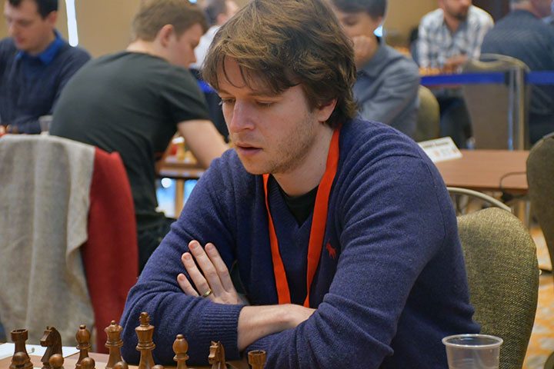

מקסים רודשטיין –מדליית כסף

**גלפנד בשוודיה**

תחרות העל המסורתית סיגמן ושות' נערכה בעיר השוודית מאלמו ב 4- 10 במאי. ההרכב לוחמני שכלל 5 מן התקוות הצעירות הגדולות של השחמט העולמי, שניים מן הבולטים בוותיקי הצמרת העולמית – **פטר סווידלר** (פיד"ה) ובוריס גלפנד (ישראל) ואת בכיר שחמטאי המדינה המארחת נילס גרנדליוס, יצר אירוע קצר בקטגוריה 17 (ממוצע 2675) והבטיח מאבקים חריפים על הבכורה. בסיומם גבר הניסיון על הנעורים עם ניצחון יחיד של סווידלר אשר צבר 4.5 נקודות ב-7 סיבובי התחרות אותה צלח ללא הפסד. הוא הקדים בחצי נקודה את נילס גרנדליוס (אף הוא ללא הפסד), דומראיו גוקש (הודו) ואבהימניו מישרה (ארה"ב) 4 כל-אחד; יורדן ון-פורייסט (הולנד) 3.5 ; אריון אריגאיסי (הודו) 3, **בוריס גלפנד** (ישראל) ווינסנט קיימר (גרמניה) 2.5 כל-אחד.

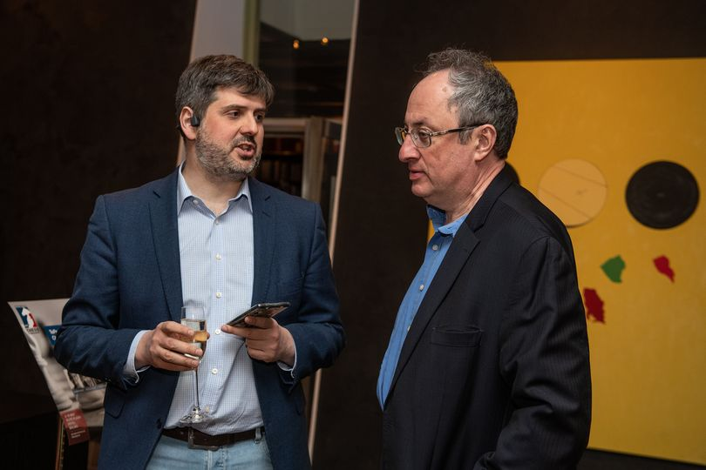ידידים וותיקים: בוריס גלפנד ופטר סווידלר

**וותיקים חוזרים לאיטליה**

העיר האיטלקית אקווי טרמה אירחה שוב את אליפות אירופה לסניורים ולסיניוריות בשתי קטגוריות גיל. בקטגוריית גילאי 65+ התמודדו 90 שחקנים מ-20 פדרציות, מהם 4 רבי אמנים, רב אמנית אחת וחמישה אמנים בינלאומיים. 82 אלוף העולם רב האמן האנגלי ג'והן נאן הוסיף למאזנו גם את התואר היבשתי הודות לעדיפות באיכות נקודותיו מול שותפיו לבכורה , רבי האמנים חוסה-לואיס פרננדז (ספרד) וליובומיר פטצ'ניק (סלובקיה), א"פ טרי צ'פמן (אנגליה) וד"ר וולפגנג פולסטר. כל אחד מהם צבר 7 נקודות ב-9 קרבות , חצי נקודה לפני אב"ל נילס-גוסטף רנמן (שוודיה) ומיכאל שולץ 6.5 כל אחד. כאלופת הסניוריות הוכתרה רב-אמנית גיזלה פישדיק (גרמניה) שצברה 6.5 נקודות, לפני ר"א נונה גפרינדשווילי בת ה-82 (גיאורגיה) אלופת העולם האגדית שהיתה האישה הראשונה שהוענק לה התואר רב –אמן הגברי. היא צברה כאן 5.5 נקודות. הישראלי המצטיין היה **משה גל** 5.5**,** לפני **יוסף גל** 4.5, **יעקב אידסיס** ו**מאיר ראם** 4כל אחד, דורון אדלר 3.5

בקטגוריית גילאי 50+ התמודדו 80 שחקנים, מהם 5 רבי-אמנים ו-7 אמנים בינלאומיים. האלוף הטרי (גם הוא בהתרת השוויון) הוא הגיאורגי ר"א זוראב סטורואה, לפני האמנים הבינלאומיים פבריציו בלייה (איטליה) וחוסה לקאסה (ספרד) שעלו גם הם לפודיום, ר"א קית ארקל (אנגליה), אב"ל מרק ון-דר וורף (הולנד), ר"א מרטין מרווה (סלובקיה) וא"פ פטר וואקר (גרמניה) 6.5 כל-אחד. הישראלי היחיד בקטגוריה זו היה **משה קציר** שצבר 6 נקודות וחילק את המקום השמיני בין השאר עם המדורג שני , רב-האמן הסרבי סואט אטאליק. קציר היה גם הישראלי המצטיין בשתי תחרויות הבזק שנערכו במקום (שלישי ושלישי-רביעי). כאלופת הנשים של היבשת הוכתרה הפייבוריטית, רב-אמנית מרינה מקרופולו (יוון) 6.5 נק', לפני אולגה בירקהולץ (גרמניה) ופולינה ני (לטביה) 5 כל אחת.

משה קציר ומימינו הסרבי ר"א סואט אטאליק

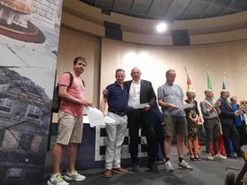

https://chess-results.com/tnr721661.aspx

**צעירים מהירים בבאטומי**

עיר הנופש הגיאורגית באטומי היא לא רק יעד תיירות ונופש פופולארי אלא גם אכסנייה מסבירת פנים לאינספור אירועי שחמט בינלאומיים ששיאם באולימפיאדה ה-43 בשנת 2018. ב 6- 8 ביוני אירחה באטומי את אליפויות העולם לילדים ונוער בשח-מהיר ובבזק לבני ובנות 8- 18. ב-12 הקטגוריות נטלו חלק בסך הכל 459 שחקנים ושחקניות מ-35 מדינות. רב האמן היחיד באירוע כולו היה הרוסי בן ה-16 וולודאר מורזין אשר הוכתר כאלוף העולם בשני המקצים לגילאי 18. את ישראל ייצגו 6 שחקנים ושחקנית אחת. את התוצאות הבולטות ביותר השיג **נועם ששון** ממועדון "שחמט לכל" שצבר בקטגוריית בני ה-10 של האליפות המהירה 6.5 נקודות מ-11 ודורג במקום ה-19 מבין 68 משתתפים. באליפות הבזק צבר 7.5 נקודות מ-11 ודורג חמישי בין 62 משתתפים. לאחר תשעה סיבובים הוביל נועם עם 7.5 אך נוצח בשני סיבובי הסיום.  **אלירן רהב-שילון** מן המרכז למצויינות צבר בקטגוריית בני ה-12 של האליפות המהירה 6 נקודות (מקום 32 מבין 71) ובבזק 7 (מקום עשירי). שאר הישראלים: באליפות המהירה: **גור הוכמן** (בנים 10) 5.5 ; **עמוס קפלינסקי** (בנים 8) **יונתן בייטנר** (בנים 14) **וארי ברזיס** (בנים 16) **-5 כל אחד; דריה דבוגלזובה** (בנות 18) **3.**

<https://chess-results.com/tnr772026.aspx>

ובבזק: גור הוכמן (בנים 10) 4.5 ודריה דבוגלזובה (בנות 18) 4.

<https://chess-results.com/tnr772042.aspx?lan=1&art=25&fedb=ISR&flag=30>

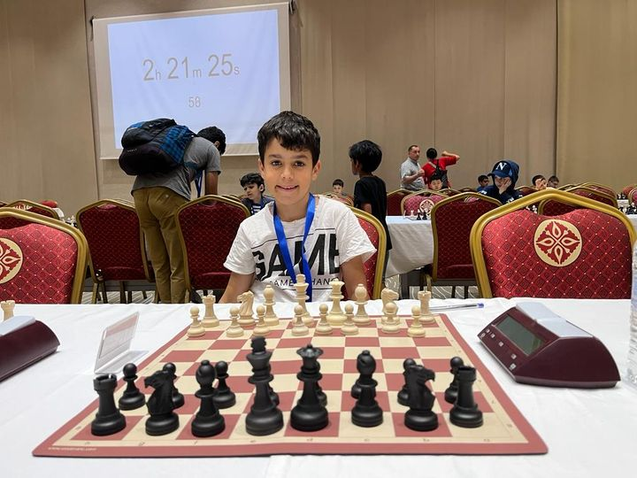

נועם ששון

**ישראלי בדובאי**

פעילות בינלאומית ברמה גבוהה מאוד נערכה לאחרונה באיחוד האמירויות. בעקבות תחרות שארז'ה שכל 78 (!) משתתפיה היו רביאמנים, ערכה גם דובאי את התחרות הפתוחה ה-23 שלה בשתי רמות ב-27.5 – 4.6 . בין 86 משתתפי התחרות הראשית, שהגיעו מ-34 ארצות, היו 49 רבי אמנים ו-19 אמנים בינלאומיים. ארבעת השותפים לפסגה היו ההודים ארבינד צ'יטמבראן ואריון אריגאייסי (האחרון בן ה-19 היה גם המנצח היחיד בשארז'ה), יאווקיר סינדארוב (אוזבקיסטן) ומקסים מטלאקוב (רוסיה) 6.5 נקודות כל אחד. שעה שלשארז'ה לא הוזמן אף ישראלי כאן השתתף חבר הנבחרת ר"א **איליה סמירין** אשר בעקבות פתיחה מבטיחה עם 5 נקודות בשבעת הסיבובים הראשונים, נוצח בשני הסיבובים האחרונים בידי רבי האמנים סינדארוב ומורזין ונאלץ להתפשר על חלוקת המקום ה-21. בסיבוב השני,אגב, לא הופיע מולו האירני ברד יאגנגי. התוצאות המלאות:

<https://chess-results.com/tnr774152.aspx?lan=1&art=1&rd=9&turdet=YES&>

**נוער ישראלי באירופה**

בסטוואנגר שבנורבגיה נערכה ב-27 במאי – 3 ביוני תחרות פתוחה עם 118 משתתפים בשתי רמות . בקטגוריה הראשית התמודדו ב-10 סיבובים,על פני 8 ימים, 73 שחקנים, מהם 10 רבי אמנים, 3 רב-אמניות, 11 אמנים בינלאומיים ושתי אמניות בינלאומיות. המנצח היחיד, ר"א פלטון גלפרין (שוודיה) , צבר 8 נקודות מ-10 ללא הפסד, נקודה שלמה לפני 5 שחקנים עם 7 נקודות כל אחד ובהם רבי האמנים ויטאלי סיווק (שוודיה) וקונסטנטין טארלב (אוקראינה) והשחקנית המצטיינת , אמנית בינלאומית שרי סאוויטה (הודו). שלושה ישראלים צעירים נמנו עם המשתתפים: אמן בינלאומי **יהלי סוקולובסקי** עם 5.5 נקודות (מקום 25) ושתי אמניות פיד"ה: **רונית לויטן** 5 ו**מישל קטקוב** 4.5. תוצאות מלאות:

<https://tournamentservice.com/standings.aspx?TID=NorwayChessOpen2023NGP-SotraSjakklubb>

במינכן (גרמניה) נערכה ב 31.5- 6.6 תחרות פתוחה בת 9 סיבובים עם 162 שחקנים מ-26 מדינות, לרבות 12 רבי –אמנים ו 19 אמנים בינלאומיים. שלושה חלקו בבכורה: רבי האמנים הרוסים אלכסנדר מוטילב (פיד"ה) ואלכסיי סרנה (סרביה) ואב"ל אליושה פויירשטק (גרמניה) 7 כל אחד. ארבעה רבי אמנים ושני אמנים בינלאומיים חלקו את המקום הרביעי ובראשם ההודי בן ה-16 ר"א בראט סוברמניאם. גם כאן השתתפו 3 צעירים ישראלים: אב"ל **יאיר פרחוב** 5.5 (מקום 20), **שיר שתיל** 4 ואחותו **אור שתיל** 3. תוצאות מלאות:

<https://chess-results.com/tnr774152.aspx?lan=1&art=1&rd=9&turdet=YES&flag=30>

**פותרים ישראלים באליפות אירופה**

האליפות ה-16 של אירופה בפתרון בעיות שחמט נערכה בברטיסלבה בירת סלובקיה ב 3 -4 ביוני והיתה כמקובל אליפות קבוצתית ואישית בו-זמנית. 75 פותרים מ-13 מדינות התמודדו בשישה סיבובים עם בעיות דו-מסעיות, תלת-מסעיות, רב-מסעיות, מטי עזר, מטי לדעת וסיומים. בהיעדרה של רוסיה זכתה שוב פולין בבכורה עם פותריה הבכירים פיוטר מורדזיה, קספר פיורון, פיוטר גורסקי ויקוב מרצינישין אשר צברו בצוותא 260 נקודות מתוך 270 אפשריות. את מדליות הכסף נטלה נבחרת ליטא ובארד זכתה סלובקיה המארחת. ישראל דורגה במקום השביעי עם עומר פרידלנדר, מרק ארנבורג, מרדכי צ'ובניק והנערה דריה דבוגלזובה שצברו יחדיו 186.25 נקודות. כאלוף אירופה הוכתר הפולני **קספר פיורון** (שהוא גם רב אמן בשחמט התחרותי) עם 87.5 נקודות מתוך 90 אפשריות, לפני בן ארצו פיוטר מורדזיה 86 ואדי ון-בירס (בלגיה) 85. הישראלי המצטיין היה **עומר פרידלנדר** אשר דורג במקום ה-20 עם 67.25 נקודות, לפני מרק ארנבורג 65 (מקום 27) ומרדכי צ'ובניק 50 (מקום 43).תוצאות מלאות:

<https://www.wfcc.ch/>

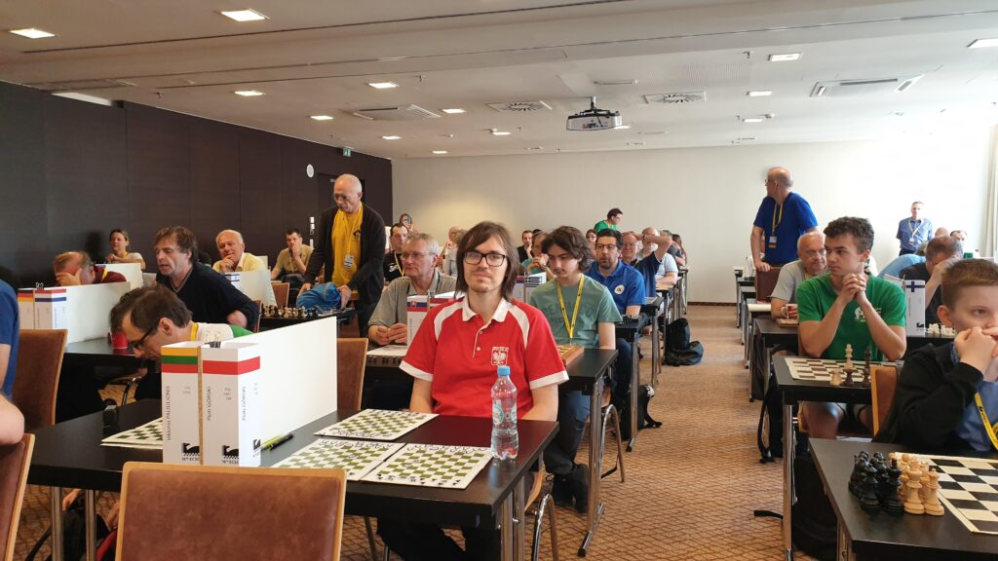פותרים בברטיסלבה.עומד משמאל :מרק ארנבורג

**וריאנטים**: גיליון חדש ועשיר של כתב העת הישראלי לקומפוזיציה שחמטית בעריכת פז עינת (מס' 89) ראה אור ובו תוצאות תחרויות חיבור בעיות וסיומים, בעיות מקוריות ומאמרים מקצועיים. אפשר לראותו ואת הגליונות הקודמים כאן:

[**https://www.variantim.org/variantim-issues/**](https://www.variantim.org/variantim-issues/)

**ספר חדש**

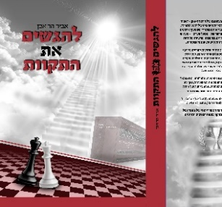

**להגשים את התקוות** - ספר חדש פרי עטו של השחמטאי הוותיק **אביר הר-אבן**, ראה אור בהוצאת "יפה נוף- פלדהיים". סיפורו האישי והמרתק כשלעצמו של הר-אבן – רב אמן ואלוף ישראל בשחמט בכתב – משמש רקע לפרשיות עלומות מחיי השחמט הישראלי ובכלל זה סיפורן של דמויות מרכזיות מהווי משחק המלכים בארץ, מלחמות ומהפכות עולמיות המוארות מזווית אישית שנונה ומקורית. רק משחק אחד מובא בספר, אף הוא מובלע בתוך דו שיח שבין שני מנהלים, אבל מי שיעקוב אחריו ימצא לא רק קרב מאלף שבו גאון שחמט הפסיד לנער בן 13, אלא גם יגלה שבחיים כמו בשחמט לאסטרטגיה ולטקטיקה יש תפקיד חשוב. (425 עמודים).

yefe.co.il בטלפון 1-599-581-581. הזמנות:

תמונות: אתרים רשמיים, פייסבוק